红岩革命纪念馆游记
鲁能巴蜀 初2025届32班 张洲博

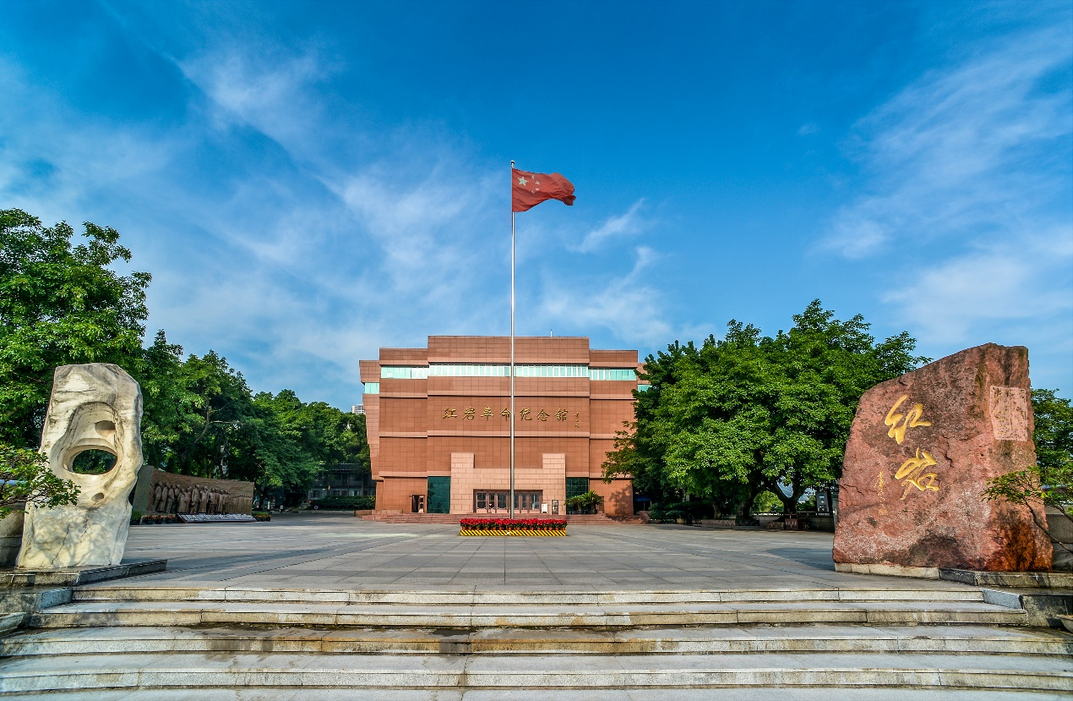
红岩村是中共中央南方局和八路军驻重庆处的旧址所在地，抗日战争时期以周恩来为领导的南方局，他们结庐红岩，扎根嘉陵江畔，为抗日战争的胜利，人民民主统一战线的建立和新中国的成立立下了不朽功勋。一条蜿蜒向前的小路，就是当年同志们进出红岩的必经之道，今天就让我沿着这条路带大家一起走进红岩、感受红岩！
红岩村又叫红岩嘴，因地质结构主要由侏罗纪红色叶岩组成，地形酷似伸向嘉陵江边的山嘴，而得名。1930年爱国知识妇女饶国模从四川军阀处买下了这里，办起了以经营花果为主的“大有农场”。
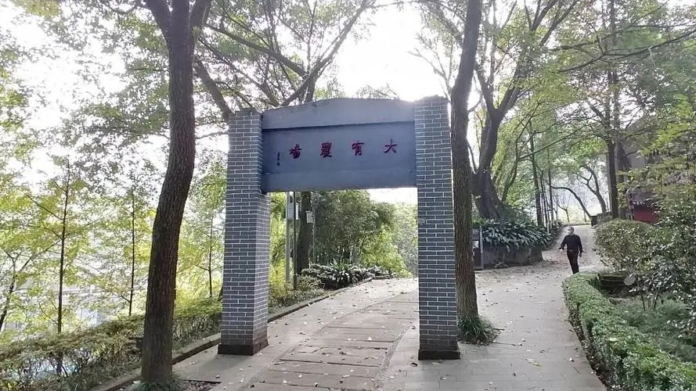
八路军驻重庆办事处最初并未设在这里，周恩来为了安全请川东地下党寻找新的办公地点，近郊化龙桥附近红岩嘴“大有农场”位置偏僻，是一处适合的地方。农场主饶国模是一位有强烈爱国思想的进步女性，饶国模慨然答应，欢迎八路军驻重庆办事处在农场修建房屋。
小路上的门牌写着“大有农场”四个字，它是1946年中共代表团离开重庆迁往南京的时候由董必武亲自挥毫提写的。
红岩村女主人饶国模的故居坐落在前往办事处必经的小路旁，当年如有地下党的同志来汇报请示工作，往往先说找红岩村的刘老太太，到了这里之后再由饶国模送往办事处。
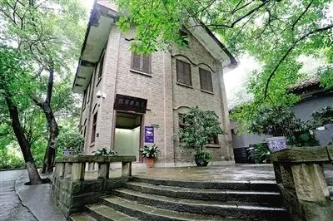
饶国模是重庆大足县云路乡人，曾就读于成都益洲女子师范学校。她二哥饶国梁曾追随孙中山，投身民主革命，是黄花岗七十二烈士之一。因此，她从小就受到二哥爱国思想的熏陶。丈夫刘文章任国民党铜梁县县长，后二人因政治见解不同而离婚。因为丈夫姓刘，所以大家都亲切的称呼她为“刘老太太”。八路军重庆办事处迁到大有农场后，她给予了八办工作、生活多方面帮助和支持，同时也为共产党人的理想和追求深深影响，1948年饶国模毅然申请加入了中国共产党。新中国成立后，饶国模在北京任全国政协委员。
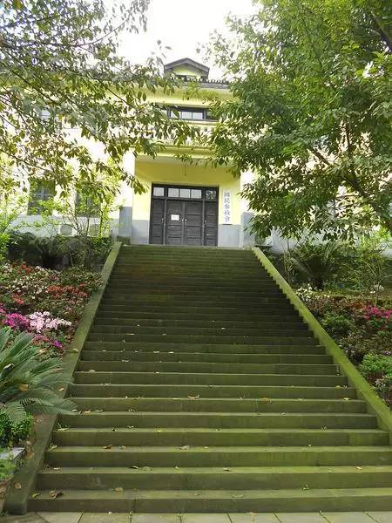
这栋大楼是国民参政会大楼，国民参政会是中国抗日战争时期国民党政府成立的带有相当的民意机关性质的最高咨询机关。虽然是参政会楼，但却从来没有在里面召开过一次参政大会，这栋楼当时是国民党监视八路军办事处大楼的地点之一。全国解放后，陶行之先生曾在这里开办过育才中学。
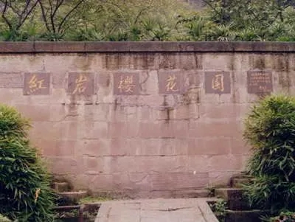
红岩樱花园建于1979年，位于红岩礼堂与红岩托儿所之间的山坡上，占地面积三千余平方米。园内樱花系日本前首相田中角荣为表达中日友好、缅怀周恩来总理而赠给邓颖超同志的日本名贵山樱。邓颖超将这批日本樱花分别转送给重庆红岩和南京梅园等几处周恩来生前曾长期工作和战斗过的地方。红岩革命纪念馆分得78株。1979年重庆市人民政府在这里开山改土，无偿劳动，建成了这座红岩樱花园。“红岩樱花园”五个大字由廖承志题写并作题记简述园内樱花来历，镌刻镏金，镶嵌在园中石壁
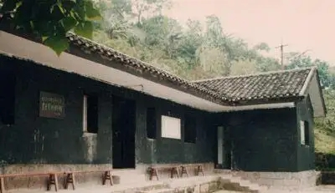
红岩托儿所是在邓颖超同志的直接关怀下建立起来的。为了让南方局和办事处有了小孩的同志能安心工作，为了使下一代从小就受到良好的教育和健康的成长，1942年初，邓颖超指示南方局工作人员管平、张德碧等同志在这里先办起了“托儿互助组”，以后在此基础上逐步发展成为托儿所。先后进过这个托儿所的红岩儿童有数十个，周恩来和邓颖超等同志在工作之余常来这里看望孩子们，和孩子们一起顽耍。
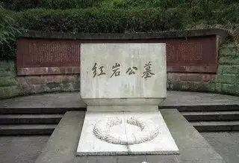
抗日战争时期和解放战争初期，南方局、办事处和《新华日报》在重庆八年多的艰苦历程中，先后有数十位同志和家属不幸逝世，其中有周恩来的父亲和邓颖超的母亲，有原上海中央局书记黄文杰和周恩来的英文秘书李少石等。当时均安葬在小龙坎伏园寺饶国模划出的一块墓地里。1958年，周恩来派童小鹏回重庆，取出这些同志的遗骨火化，就近立碑集体深葬。后因20世纪70年代襄渝铁路工程引起的地貌变化，使该深葬处逐渐成为水田，所立石碑几乎淹没。重庆市政府1983年将骨灰集体移入红岩，建造红岩公墓安葬。陆定一题写了“红岩公墓”四个大字。
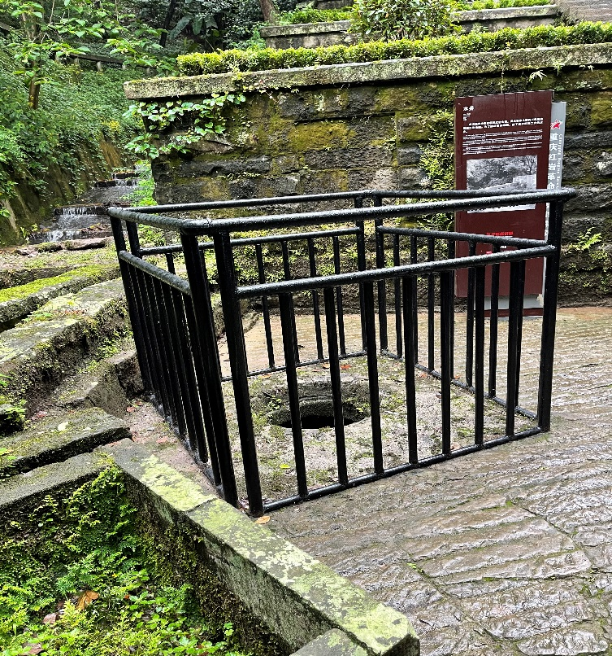
1939年8月，中共中央南方局和八路军驻重庆办事处开始在红岩村“扎根”。由于当时红岩村缺水严重，整个办事处的用水全靠战士到几里之外的嘉陵江去挑，而且回来全是上坡路，非常麻烦。1939年底，大家发现红岩村蕴藏着丰富的地下水源，于是在红岩村里打下一口水井。水井深约二丈，水源充足，且清澈见底，200多号人日常用水得以解决。
后人将这口水井称为“红岩水井”。
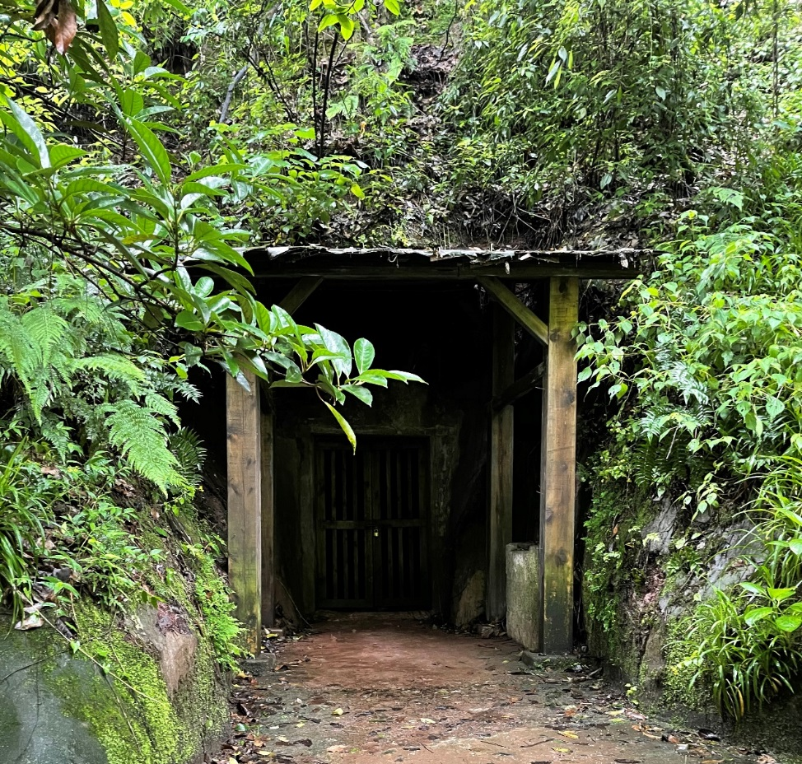
抗日战争时期，日机经常空袭重庆，为防空袭，办事处在水井旁的山脚下挖了一个十余米长的防空洞，并在洞口搭了席棚，种上藤蔓植物隐蔽。每有空袭，南方局和办事处的同志以及农场的工人都在这里来躲避。有时空袭时间很长，周恩来、董必武等领导同志就利用这个时间给大家讲革命故事、讲国内国际形势。重庆夏季气候炎热，而防空洞口却十分凉快，周恩来、董必武等人在酷暑难当时就常在这里办公、看书、写文章。他们还在这里会见过外国友人和新闻记者，接见爱国青年学生等。
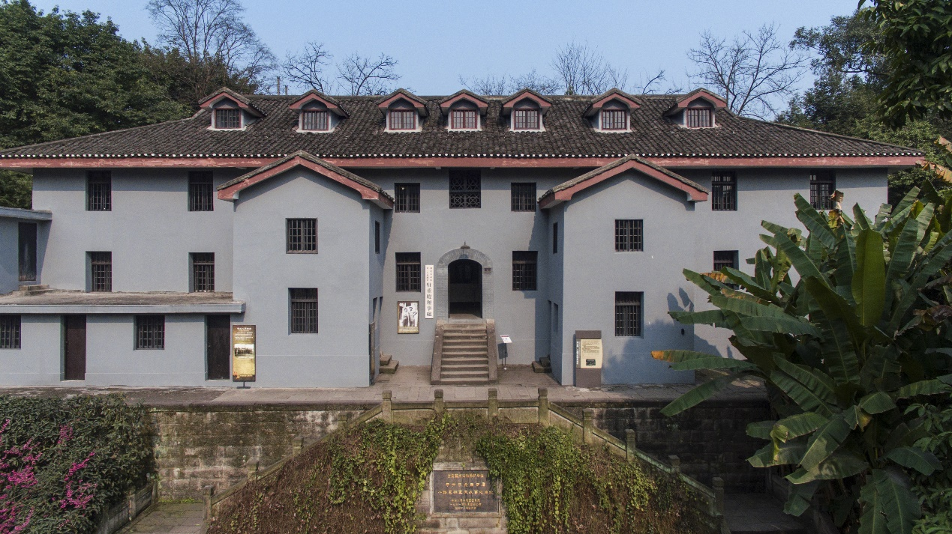
八路军办事处大楼的外墙是灰色的，这是为了躲避日军空袭的。它是办事处的同志自己设计修建的，楼房结构非常巧妙，从外面看是2层楼，但其实它有3层楼。3楼是阁楼改建而成，占地800平方米，共有大小房间54间。1939年夏天建成，一直使用到1946年5月。 一楼是公开的八路军办事处。二楼是南方局，南方局是中共的秘密派出机关，不公开对外，南方局领导同志都以中共代表和国民参政员等公开身份住在这里。3楼是机要科和秘密电台。解放后，饶国模曾在这里开办了红岩小学。
在对面的山顶上，国民党是设立了机枪阵地。对外是宣称为了抵抗日军的空袭，其实是为了监视办事处大楼的进出的人员。
周恩来和邓颖超的有一张合照，当时是日军空袭，刚好有一颗炸弹掉在了办事处前面的土沟里，把这面墙的表面炸坏了，周恩来和邓颖超在这里照下让人印象深刻的照片，在邓颖超重返红岩时曾说到“不管日机怎么轰炸，我们就是不走，我们是炸不走的”
通过参观红岩革命纪念馆、中共中央南方局和八路军驻重庆处的旧址，我再次实地感受当年在红岩战斗过的老一辈无产阶级革命家的学习、工作、生活情况，进一步深入了解红岩革命历史文化，熟悉红岩的重要历史人物和故事，感受红岩精神。这次参观再次接受了爱国主义精神的洗礼，感受到新中国来之不易、当下幸福生活来之不易，民族自豪感油然而生。我将更加努力学习、树立高尚品格，为祖国发展贡献绵薄之力。

